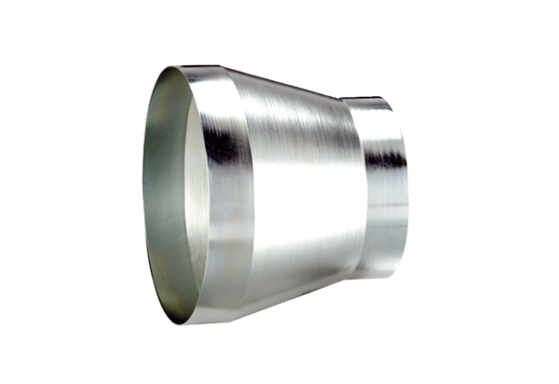Réducteur REM 18/14 ExUnité de conditionnement : 1 pièceGamme: C
Numéro de référence : 0055.0304Fabricant : MAICO

